V4 – Die Lupe aus dem Wasserglas
In diesen Versuchen wird auf die Oberflächenspannung des Wassers eingegangen, auf Grund dieser Eigenschaft kann Wasser auch als Lupe dienen.

Gefahrenstoffe
Wasser |  |  | H: - |  |  | P: -
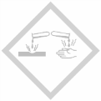

Materialien: Klarsichtfolie, etwas zu lesen (Zeitung, Zeitschrift, Buch)
Chemikalien: Wasser
Durchführung: Auf das Buch wird die Klarsichtfolie gelegt und darauf in die Mitte ein großer Tropfen Wasser gegeben. Danach kann die Folie auf dem Buch hin- und her bewegt werden.
Beobachtung: Die Schrift unter dem Wasser ist größer, als die in dem Buch.
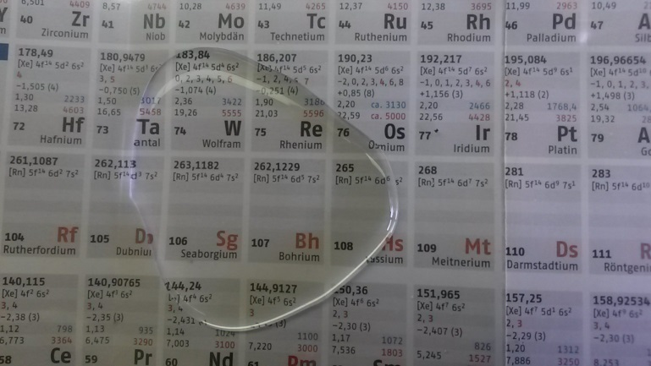
Abb. 4 - Wasser als Lupe.
Deutung: Die Wassermoleküle ziehen sich gegenseitig an (Kohäsion), dies führt zur Oberflächenspannung des Wassers. Die Oberflächenspannung sorgt dafür, dass die Oberfläche jedes Wassertropfens möglichst klein ist. Dies gelingt am besten in Form einer Kugel. Da der Tropfen jedoch auf einer Folie liegt, kann nur eine halbrunde Form entstehen, diese wirkt wie die Sammellinse einer Lupe. Die Lichtstrahlen werden gebündelt und dies hat den gleichen Effekt, wie wenn das Buch näher ans Auge gehalten werden würde.
Entsorgung: Die Entsorgung erfolgt mit dem Abwasser.
Literatur: A. Hösel, R. Dasbeck, D. Wirth, http://www.schule-und-fami lie.de/experimente/experimente-mit-wasser/die-lupe-aus-dem- wasserglas.html, (Zuletzt abgerufen am 29.07.2015 um 22:35Uhr).

